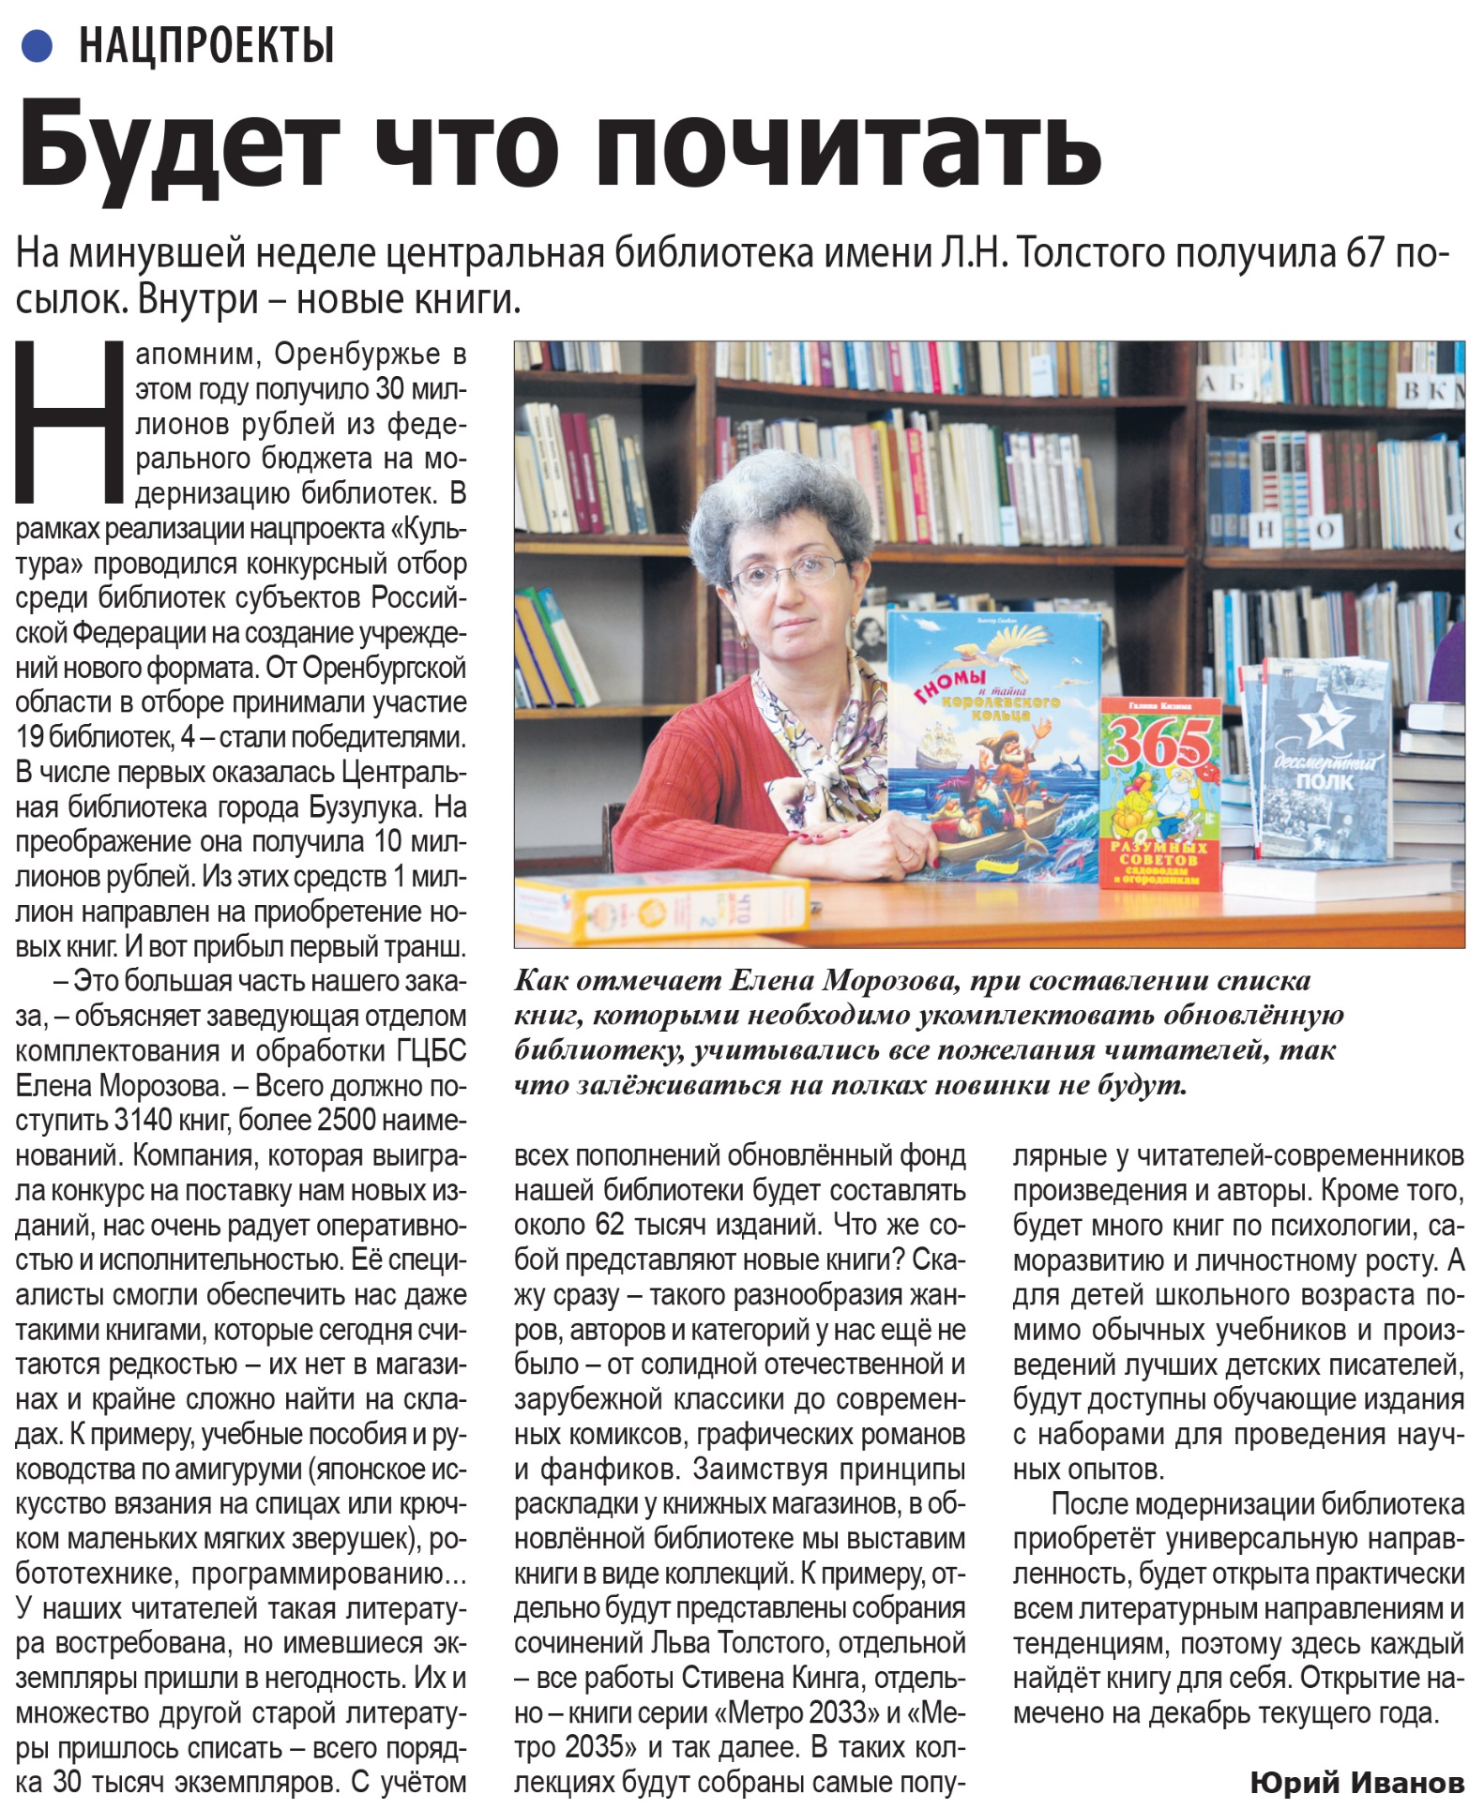

**Иванов Ю. Будет что почитать / Ю. Иванов // Наша газета. — 2020. — 7 октября. — С. 7.**